４１th 所沢市民フェスティバル
募集期間
3月16日(月)～8月28日(金)
 | A協賛 | B協賛
内容 | ■プログラムにデータ掲載  │サイズ H3.7cm×W10.3cm  *クーポン・QRコードも貼り付け可能！  ■公式HPにバナー掲載  ■バナーで貴団体のHPとリンク | ■プログラムに貴団体名を掲載  ■公式HPに貴団体名を掲載
提出物 | ■協賛広告申込書（裏面へ）  ■掲載データ  │サイズ H3.7cm×W10.3cm  *元データを作成し8/28(金)までに  ( a9083@city.tokorozawa.lg.jp)へ送付 | ■協賛広告申込書（裏面へ）
金額 | 1枠 ￥25,000  2枠 ￥50,000 | ￥5,000
掲載例 | 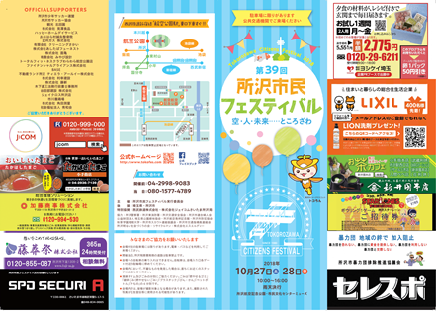  Ａ協賛  ロゴ入り  Ｂ協賛  団体名  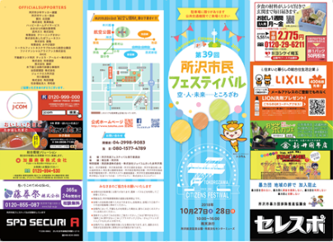  ２枠  １枠  Ａ協賛  ロゴ入り  Ｂ協賛  団体名 | Ａ協賛  ロゴ入り  Ｂ協賛  団体名  団体名  Ａ協賛  ロゴ入り  Ｂ協賛  団体名
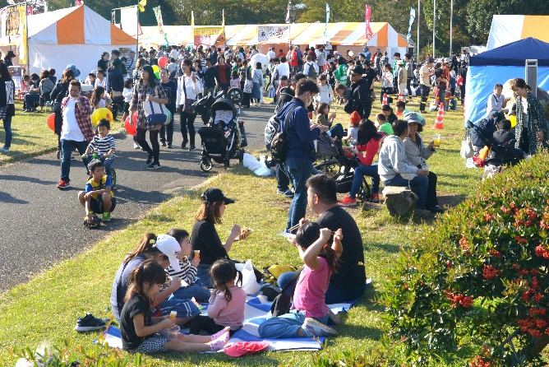
【第41回所沢市民フェスティバル 概要】
日時：2020/10/24(土)―25(日) 10:00～16:00
場所：所沢航空記念公園・所沢市民文化センターミューズ
【第40回所沢市民フェスティバル 実績】
来場者：25万人 プログラム：約2万枚配布
出展者：432団体 公式HPアクセス：約３万アクセス
所沢市民フェスティバルは２０万人以上の人が訪れる所沢市最大級のイベントです。
そんなフェスティバルに協賛をいただける広告主様を募集しております。
広告を掲載して、貴団体のPR・知名度アップを図りませんか！？

協賛広告大募集‼
会社名・団体名
領収書の宛名
（上記と同じ場合記入不要）
所 在 地 | 〒
ご担当者様  （*記入は任意） | 氏名：
 | *所属：
 | TEL：
 | *FAX：
 | メール：
お申込みプラン  ☑を付けてください | - A協賛  □1枠（\25,000） □2枠（\50,000）  - B協賛（\5,000）  掲載名【 】
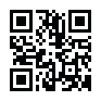
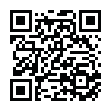
公式HP
公式FB
☆窓口に直接お持ちいただいても大丈夫です
メール・郵送・FAXにてお送りください
所沢市民フェスティバル実行委員会事務局
（所沢市役所5階 地域づくり推進課内）
🏢 〒359-8501 所沢市並木一丁目1番地の1
☎ 04-2998-9083 FAX 04-2998-9491
✉ a9083@city.tokorozawa.lg.jp
- 協賛広告申込書
- 申込み先・お問い合わせ先

